MICROSOFT WORD
- Exemple -

Organizarea unui document pe capitole
Organizați pe capitole documentul Word „Raport Audit” astfel încât să fie posibilă generarea automată a următorului cuprins:

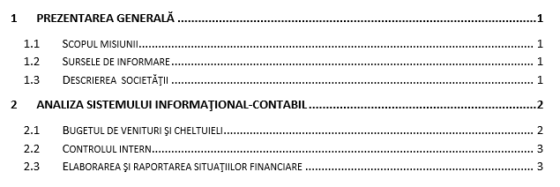

Urmărirea modificărilor unui document
Utilizați tehnica de urmărire a modificărilor pentru a revizui documentul “Convocator A.G.A.”. Presupuneți mai întâi că sunteți asistentul Președintelui Consiliului de Administrație și efectuați în document modificările care v-au fost precizate. Ulterior, presupuneți ca sunteți Președintele Consiliului de Administrație, ați primit documentul cu modificările propuse și decideți care dintre modificări vor fi acceptate și care respinse.
În următoarea imagine este prezentat un exemplu de revizuire a documentului “Convocator A.G.A. ”:
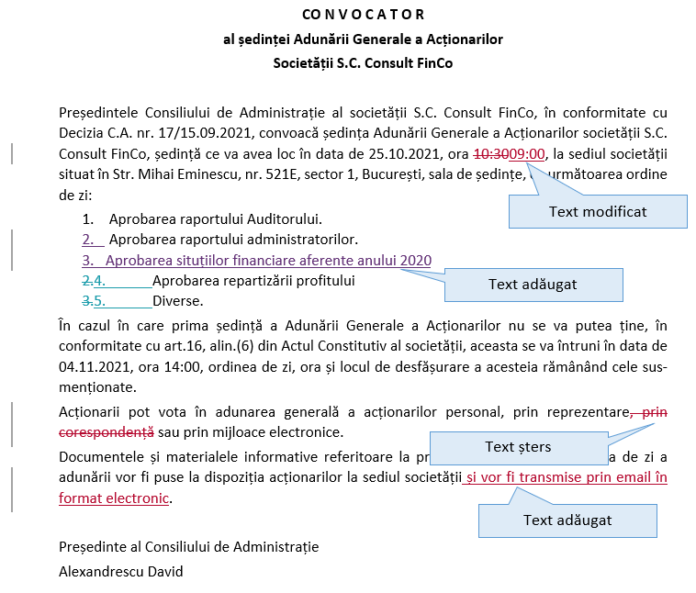

Compararea documentelor
Utilizați tehnica de comparare a documentelor pentru a compara documentul inițial “Formatarea celulelor”, cu varianta sa asupra căreia au fost aduse “Formatarea celulelor - actualizat”. Parcurgeți modificările efectuate, decideți pe care le acceptați și pe care le respingeți. Salvați documentul final sub denumirea “Formatarea celulelor - final”.

Utilizarea tehnicii îmbinării corespondenței pentru generarea scrisorilor circulare
O companie distribuitoare de energie electrică dorește să emită facturile lunare către clienții săi. Utilizați tehnica de îmbinare a corespondenței (Mail Merge) pentru a genera facturile în formatul definit în documentul Microsoft Word Factura, pentru clienții din fișierul Microsoft Excel DetaliiFacturi. Facturile rezultate vor fi salvate sub denumirea FacturiClienti.
Într-o primă etapă, se vor emite facturi doar pentru clienții din sectorul 1.
Câmpurile care sunt preluate individual, în cadrul facturilor, direct din lista de corespondență sunt:
- Numele clientului
- Adresa – se vor insera individual, separate de virgulă, câmpurile adresă loc consum, sector loc consum și localitate loc consum
- Codul clientului
- Numărul facturii
- Consumul (kWh)
- Suma de plată pentru factura curentă
- Suma restantă aferentă facturilor anterioare neachitate (în situația în care nu există restanțe, suma din baza de date este egală cu 0)
- Total de plată
- Data scadenței (reprezintă ultima dată din luna corespunzătoare datei de emitere a facturii)
Câmpurile de îmbinare complexe din cadrul facturilor sunt:
- Data de emitere a facturii – este solicitată o singură dată pentru toate facturile, în momentul realizării îmbinării. Notă: facturile se emit în perioada dintre zilele de 5 și 10 ale lunii ulterioare lunii pentru care se face facturare.
- Modalitatea de adresare (domnul/doamna) – este determinată în funcție de genul clientului, informație care se regăsește în baza de date

